بخش 1-3:

برای اتصال به یک Database دلخواه ابتدا باید اطلاعات موجود در فایل setting.py را تغییر دهیم. در فایل setting.py بخشی تحت عنوان Database وجود دارد که به صورت پیش فرض از sqlite3 استفاده می­کند مشابه شکل زیر:

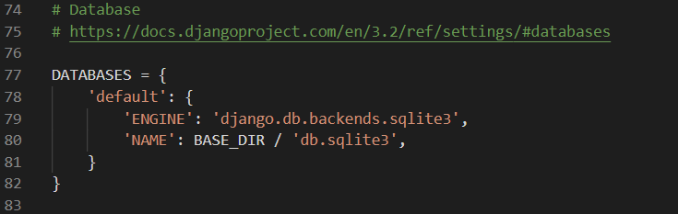

حال اگر بخواهیم Database دلخواه خود استفاده کنیم کافی است که در بخش ENGINE نوع Database را مشخص کنیم و در بخش نام اسم Database مدنظر خود را قرار دهیم. بخش های دیگری نیز وجود دارد که به صورت زیر است و می­توان آن­ها را تنظیم نمود:

* User
* Host
* Port
* Password

برای انتقال Database و اعمال تغییرات بر روی آن باید از دستورات makemigration و migration استفاده کنیم که دستور makemigration تغییرات را آماده اعمال و جا به جایی می­کند و دستور migration عملیات نهایی را انجام می­دهد. برای اجرای این دستورات دو دستور زیر را در terminal وارد می­کنیم:

Python manage.py makemigrations

Python manage.py migrate

جداول پیش فرض Django به صورت زیر است:

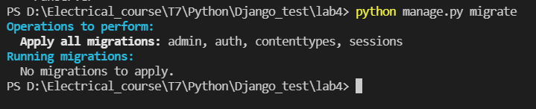

امتیازی:

یکی از قدرتمندترین ویژگی های Django، Object-Relational Mapper (ORM) آن است که به شما امکان می دهد مانند SQL با Database خود تعامل داشته باشید. در واقع، ORM فقط یک روش pythonic برای ایجاد SQL برای پرس و جو و دستکاری Database شما و به دست آوردن نتایج به روش pythonic است.

بخش 2-3:

در این قسمت برای متصل شدن به database از طریق shell مناسب باید از دستور زیر استفاده کنیم:

Python manage.py dbshell

در این صورت به sqlite متصل می­شویم. حال برای مشاهده جداول موجود کافی است از دستور .tables استفاده کنیم تا جداول موجود را به ما نشان دهد که در شکل زیر دیده می­شود:

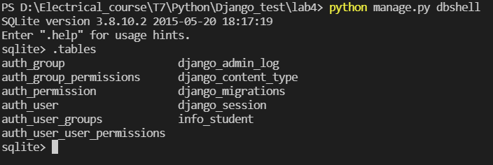

بخش 3-3:

*برای این* بخش باید از دستورات زیر استفاده کنیم:

CREATE TABLE table_name (  
    column1 datatype *constraint*,  
    column2 datatype *constraint*,  
    column3 datatype *constraint*,  
   ....  
);

که برای جدول ما به شکل زیر در می­آید:

CREATE TABLE info_student (  
    StudentID int *UNIQUE*,

    FirstName varchar(255) *UNIQUE*,

*LastName* varchar(255) *UNIQUE*,

*Email* varchar(255) *UNIQUE,*

*SetDate* varchar(255) *UNIQUE,*

*ChangeDate* varchar(255)  
);

برای بخش های اسم و ایمیل و کد دانشجویی و تاریخ وارد شدن اطلاعات باید داده ها عوض نشوند و باقی بمانند و ستون اول این بخش نیز باید کد دانشجویی باشد که با توجه به آن بتوان تفکیک کرد.

بخش 4-3:

برای این بخش با توجه به راهنمای یک gui برای database کرده ایم. ابتدا محیط گرافیکی را اجرا می­کنیم و database مدنظرمان را انتخاب می­کنیم با توجه به شکل زیر:

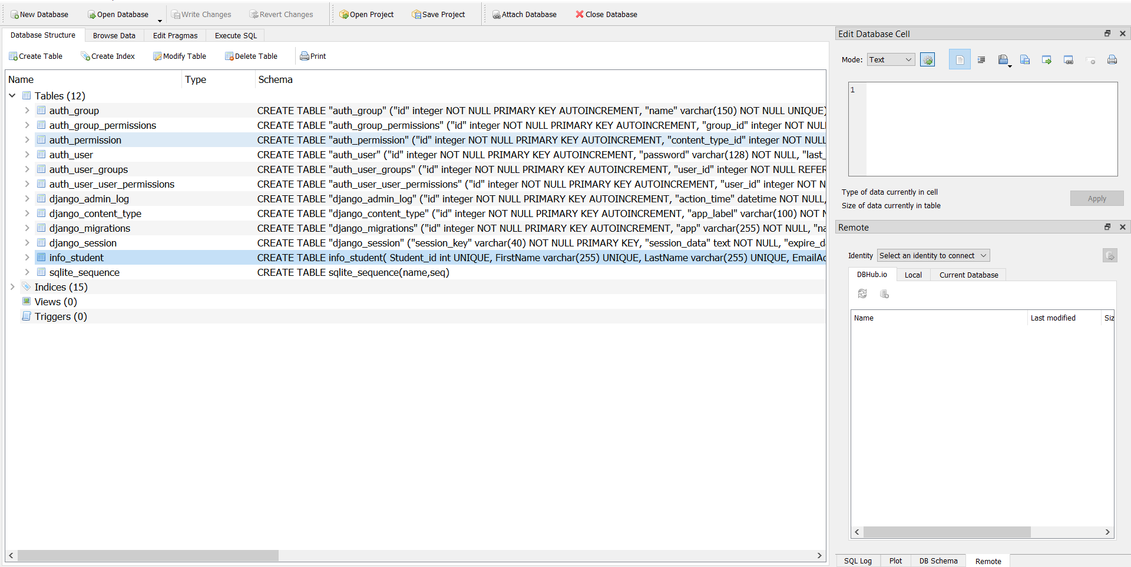

مشاهده می شود جدول قبلی که توسط shell نوشته بوده ایم به database اضافه شده است.

حال از طریق نوار بالای نرم افزار یک جدول جدید اضافه می­کنیم:

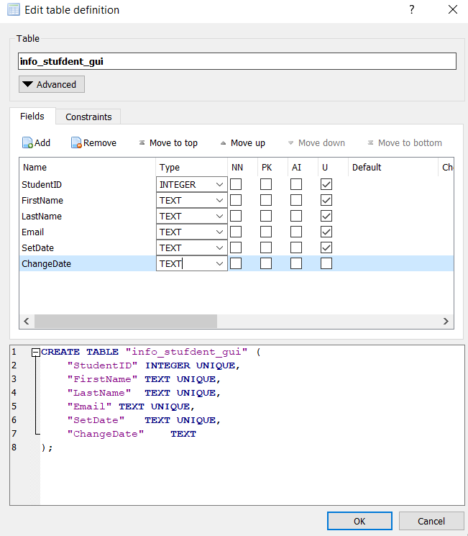

شکل صفحه قبل کدی که در sqlite shell زده شده است را نشان می­دهد که در محیط گرافیکی آورده شده است و می­توان از این طریق یک جدول را با محدودیت های مدنظر در قسمت قبل اضافه کرد.